公共建筑
采光达标率计算书

工程名称 | 实验楼改造
设计编号
建设单位
设计单位
审 核 人
审 定 人
计算日期 | 2021年1月6日



采用软件 | 绿建斯维尔采光分析DALI
软件版本 | 20190808
研发单位 | 北京绿建软件有限公司
正版授权码 | T18046684816
服务热线 | 400-094-1228

目 录
1. 项目概况 3
1.1 建筑概况 3
2. 分析目的 3
3. 分析依据 3
3.1 标准依据 3
3.2 标准要求 3
4. 应用软件与计算方法 4
4.1 软件选用 4
4.2 计算原理 4
4.3 计算方法 5
5. 计算参数选用 5
5.1 模拟条件 5
5.2 建筑饰面材料参数 6
5.3 门窗类型参数 6
5.3.1 普通窗 6
5.3.2 玻璃幕墙 7
6. 采光效果分析彩图 7
7. 采光达标率统计 11
8. 达标率彩图 13
9. 评价结论 16

项目概况

建筑概况
项目所在地 | 九江
光气候分区 | IV | 光气候系数K | 1.10
建筑面积 | 地上 9665.48㎡ 地下 0.00㎡
建筑层数 | 地上 8 地下 0
建筑高度 | 地上 30.75 m 地下 0.00m
备注

分析目的
天然光营造的光坏境以经济、自然、宜人、不可替代等特性为人们所习惯和喜爱。各种光源的视觉试验结果表明，在同样照度条件下，天然光的辨认能力优于人工光。天然采光不仅有利于照明节能，而且有利于增加室内外的自然信息交流，改善空间卫生环境，调节空间使用者的心情。在建筑中充分利用天然光，对于创造良好光环境、节约能源、保护环境和构建绿色建筑具有重要意义。

分析依据

标准依据
- 《绿色建筑评价标准》GB/T 50378-2014
- 《建筑采光设计标准》GB 5003-2013
- 委托方提供的项目总平面图、建筑设计图纸、设计效果图等图纸资料
- 委托方提供的其它相关资料

标准要求
■ 《绿色建筑评价标准》GB/T 50378-2014
8.2.6规定，主要功能房间的采光系数满足现行国家标准《建筑采光设计标准》GB 50033的要求，评价总分值为8分，对于公共建筑提出面积比例的要求，具体评分规则如下：
公共建筑：根据主要功能房间采光系数满足现行国家标准《建筑采光设计标准》GB 50033要求得面积比例，按表8.2.6的规则评分，最高得8分。
表8.2.6 公共建筑主要功能房间采光评分规则
面积比例R_{A} | 得 分
60%≤R_{A}＜65% | 4
65%≤R_{A}＜70% | 5
70%≤R_{A}＜75% | 6
75%≤R_{A}＜80% | 7
R_{A}≥80% | 8

应用软件与计算方法

软件选用
本报告采用绿建斯维尔采光分析软件Dali建模。Dali是国内首款与国标《建筑采光设计标准》GB50033-2013配套的软件，支持《绿色建筑评价标准》GB/T50378-2014的采光指标要求。软件以Radiance为计算核心，将计算结果返回到Dali进行处理分析。Dali可对眩光指数、达标率、地下采光、内区采光、视野率等进行快速分析，并根据不同需求生成《不舒适眩光分析报告书》等系列采光分析报告书。
Dali已通过了《建筑采光设计标准》GB50033-2013标准编制组的鉴定，获得国家建筑工程质量监督检验中心鉴定报告，编号BETC-GMJC-2014-1。同时，Dali还通过了住房和城乡建设部科技发展促进中心专家组评审鉴定，获得《建设行业科技成果评估证书》，编号建科评[2014]069，评估委员会认定软件总体已达到国内领先水平。

计算原理
■ 采光系数
在室内参考平上的一点，由直接或间接地接收来自假定和已知天空亮度分布的天空漫射光而产生的照度与同一时刻该天空半球在室外无遮挡水平面上产生的天空漫射光照度之比。
室内某一点的采光系数C，计算公式为：
式中: En—室内照度；
Ew—室外照度（lx）。
■ 平均采光系数
通常按单个房间计算平均采光系数，即房间内划分网格上各个交点上的采光系数算术平均值。
■ 采光系数标准值
在规定的室外天然光设计照度下，满足视觉功能要求时的采光系数值。《建筑采光设计标准》GB50033-2013中规定的采光系数标准值和室内天然光照度标准值为参考平面上的平均值。在同一室外天然光设计照度值的条件下，对于同一个房间，满足采光系数标准值即满足室内满足天然光照度标准值。
■ 采光系数达标率
如果房间的平均采光系数达到采光系数标准值，则达标率100%，全部计入达标面积；否则对网格点采光系数由高到低进行排序，前n个点的算术平均值刚好达到采光系数标准值时，那么达标率f=n/Z，Z为网格点总数，房间的达标面积 = A ×f；各个主要功能房间的达标面积之和除以建筑主要功能房间的总面积，就是单体建筑的达标率。
■ 评价分值
依据表8.2.6的面积比例与得分的对应关系，给出主要功能房间天然采光效果的评价分值。

计算方法
《建筑采光设计标准》GB50033-2013第6.0.3条指出，对于采光形式复杂的建筑，应利用计算机模拟软件或缩尺模型进行采光计算分析。为尽量真实分析各功能房间（场所）的采光品质和状况，本项目采用模拟法计算采光系数。

计算参数选用

模拟条件
天空状态：CIE全阴天天空
计算光线反射次数：2次
分析参考平面：0.75m
分析计算网格划分的间距：
房间面积(㎡) | 网格大小（m）
≤10 | 0.25
10~100 | 0.50
≥100 | 1.00
周边环境：考虑分析区内的建筑物之间遮挡
室内环境：忽略室内家具类设施的影响，只考虑永久固定的顶棚、地面和墙面

建筑饰面材料参数
建筑饰面材料选用与反射比取值
部位 | 反射比材料设计取值 | 备注
顶棚 | 0.75
地面 | 0.30
墙面 | 0.60
外表面 | 0.50
注1：数据参考自：《建筑采光设计标准》GB50033-2013附录D 表D.0.5；

门窗类型参数
窗户决定了建筑内部的采光水平。工程中最为常见也最广为使用的一种采光途径就是在建筑侧墙上安装窗户或者在建筑顶部安装天窗等采光构件。窗的位置、尺寸、形态等都会对室内采光带来不同程度的影响。建筑中的常用的透光门也会对自然光的传播提供便利。这些透光构件的性能参数与采光系数的计算息息相关。
本项目中透光门、窗户的性能参数包括门窗尺寸、挡光系数、窗框类型、玻璃类型、可见光透射比和反射比，参数具体数值情况详见下文。

普通窗
门窗编号 | 宽度(mm) | 高度(mm) | 窗框类型 | 玻璃类型 | 可见光透射比 | 玻璃反射比
C0809 | 805 | 900 | 双层铝窗 | 高透Low-E | 0.67 | 0.08
C0916 | 900 | 1600 | 双层铝窗 | 高透Low-E | 0.67 | 0.08
C1009 | 957 | 900 | 双层铝窗 | 高透Low-E | 0.67 | 0.08
C1209 | 1200 | 900 | 双层铝窗 | 高透Low-E | 0.67 | 0.08
C1216 | 1200 | 1600 | 双层铝窗 | 高透Low-E | 0.67 | 0.08
C1509 | 1500 | 900 | 双层铝窗 | 高透Low-E | 0.67 | 0.08
C1609 | 1597 | 900 | 双层铝窗 | 高透Low-E | 0.67 | 0.08
C1620 | 1600 | 2000 | 双层铝窗 | 高透Low-E | 0.67 | 0.08
C1718 | 1700 | 1800 | 双层铝窗 | 高透Low-E | 0.67 | 0.08
C1809 | 1789 | 900 | 双层铝窗 | 高透Low-E | 0.67 | 0.08
C1820 | 1800 | 2000 | 双层铝窗 | 高透Low-E | 0.67 | 0.08
C2020 | 2000 | 2000 | 双层铝窗 | 高透Low-E | 0.67 | 0.08
C2109 | 2100 | 900 | 双层铝窗 | 高透Low-E | 0.67 | 0.08
C2120 | 2100 | 2000 | 双层铝窗 | 高透Low-E | 0.67 | 0.08
C2420 | 2400 | 2000 | 双层铝窗 | 高透Low-E | 0.67 | 0.08
C2720 | 2700 | 2000 | 双层铝窗 | 高透Low-E | 0.67 | 0.08
C2820 | 2760 | 2000 | 双层铝窗 | 高透Low-E | 0.67 | 0.08
C2826 | 2800 | 2600 | 双层铝窗 | 高透Low-E | 0.67 | 0.08
C3220 | 3200 | 2000 | 双层铝窗 | 高透Low-E | 0.67 | 0.08
C3226 | 3200 | 2600 | 双层铝窗 | 高透Low-E | 0.67 | 0.08
C3520 | 3500 | 2200 | 双层铝窗 | 高透Low-E | 0.67 | 0.08
C4020 | 4000 | 2000 | 双层铝窗 | 高透Low-E | 0.67 | 0.08
C4109 | 4103 | 900 | 双层铝窗 | 高透Low-E | 0.67 | 0.08
C4309 | 4255 | 900 | 双层铝窗 | 高透Low-E | 0.67 | 0.08
注：计算考虑了外窗玻璃的污染折减系数影响，系数取值0.9。

玻璃幕墙
门窗编号 | 宽度(mm) | 高度(mm) | 窗框类型 | 玻璃类型 | 可见光透射比 | 玻璃反射比
 | 6300 | 3450 | 双层铝窗 | 高透Low-E | 0.67 | 0.08
注：计算考虑了外窗玻璃的污染折减系数影响，系数取值0.9。

采光效果分析彩图
采光系数分析彩图可以直观地反应建筑内各个房间的采光效果，本项目中各楼层中标准要求房间的室内采光情况如下所示：

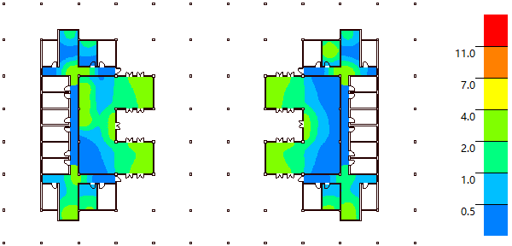
1层
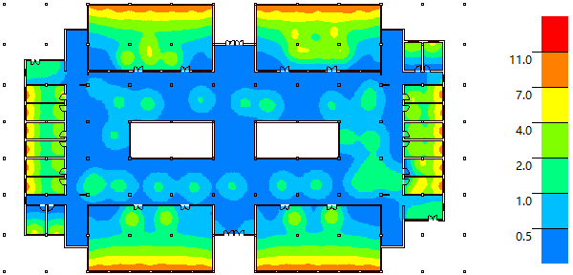
2层
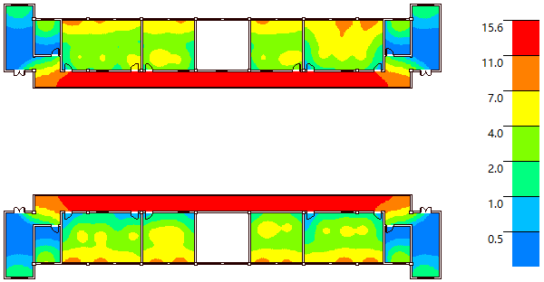
3层
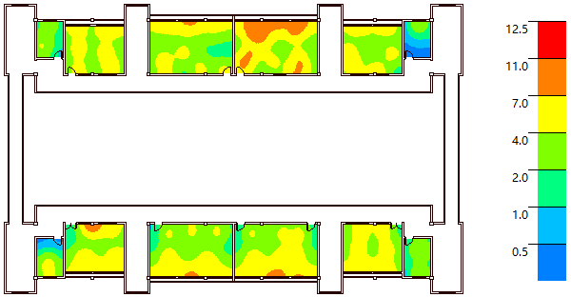
4层
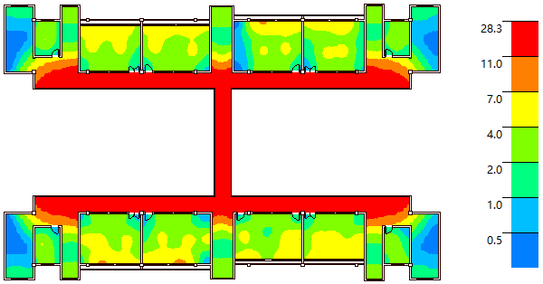
5层
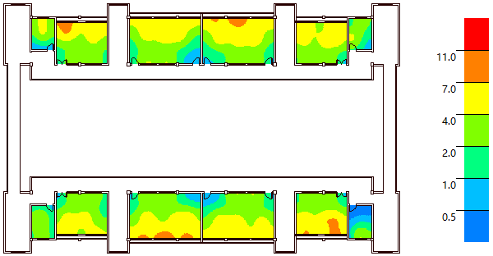
6层
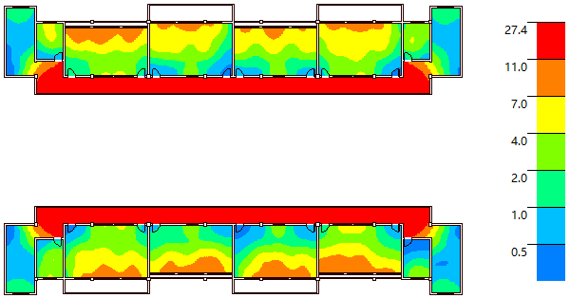
7层

采光达标率统计
通过对项目中主要功能房间采光系数的计算，求得各个主要功能房间的达标面积，统计全部达标面积除以建筑主要功能房间的总面积，最终得到单体建筑的达标率，如下表所示：
楼层 | 房间  编号 |  | 房间类型 |  | 采光  等级 | 采光  类型 |  | 采光系数  要求(%) |  | 房间面积  (m2) |  | 达标面积  (m2) |  | 达标率  (%)
1 | 1052 |  | 展厅 |  | IV | 顶部 |  | 1.10 |  | 217.13 |  | 217.13 |  | 100
1 | 1053 |  | 展厅 |  | IV | 顶部 |  | 1.10 |  | 217.13 |  | 217.13 |  | 100
2 | 2001 |  | 实验室 |  | III | 混合 |  | 2.20 |  | 238.24 |  | 238.24 |  | 100
2 | 2002 |  | 实验室 |  | III | 混合 |  | 2.20 |  | 238.24 |  | 238.24 |  | 100
2 | 2055 |  | 办公室 |  | III | 混合 |  | 2.20 |  | 19.35 |  | 19.35 |  | 100
2 | 2056 |  | 办公室 |  | III | 混合 |  | 2.20 |  | 19.35 |  | 19.35 |  | 100
2 | 2061 |  | 办公室 |  | III | 混合 |  | 2.20 |  | 19.60 |  | 19.60 |  | 100
2 | 2062 |  | 办公室 |  | III | 混合 |  | 2.20 |  | 19.60 |  | 19.60 |  | 100
2 | 2067 |  | 办公室 |  | III | 混合 |  | 2.20 |  | 19.36 |  | 19.36 |  | 100
2 | 2068 |  | 办公室 |  | III | 混合 |  | 2.20 |  | 19.36 |  | 19.36 |  | 100
2 | 2071 |  | 办公室 |  | III | 混合 |  | 2.20 |  | 19.35 |  | 19.35 |  | 100
2 | 2072 |  | 办公室 |  | III | 混合 |  | 2.20 |  | 19.35 |  | 19.35 |  | 100
2 | 2075 |  | 办公室 |  | III | 混合 |  | 2.20 |  | 19.35 |  | 19.35 |  | 100
2 | 2076 |  | 办公室 |  | III | 混合 |  | 2.20 |  | 19.35 |  | 19.35 |  | 100
2 | 2079 |  | 办公室 |  | III | 混合 |  | 2.20 |  | 19.35 |  | 19.35 |  | 100
2 | 2080 |  | 办公室 |  | III | 混合 |  | 2.20 |  | 19.35 |  | 19.35 |  | 100
2 | 2111 |  | 实验室 |  | III | 混合 |  | 2.20 |  | 238.31 |  | 238.31 |  | 100
2 | 2112 |  | 实验室 |  | III | 混合 |  | 2.20 |  | 238.31 |  | 238.31 |  | 100
3 | 3022 |  | 普通教室 |  | III | 混合 |  | 2.20 |  | 70.29 |  | 70.29 |  | 100
3 | 3023 |  | 普通教室 |  | III | 混合 |  | 2.20 |  | 46.34 |  | 46.34 |  | 100
3 | 3024 |  | 普通教室 |  | III | 混合 |  | 2.20 |  | 46.34 |  | 46.34 |  | 100
3 | 3025 |  | 普通教室 |  | III | 混合 |  | 2.20 |  | 70.29 |  | 70.29 |  | 100
3 | 3083 |  | 普通教室 |  | III | 混合 |  | 2.20 |  | 70.29 |  | 70.29 |  | 100
3 | 3084 |  | 普通教室 |  | III | 混合 |  | 2.20 |  | 46.34 |  | 46.34 |  | 100
3 | 3085 |  | 普通教室 |  | III | 混合 |  | 2.20 |  | 46.34 |  | 46.34 |  | 100
3 | 3086 |  | 普通教室 |  | III | 混合 |  | 2.20 |  | 70.29 |  | 70.29 |  | 100
4 | 4028 |  | 普通教室 |  | III | 混合 |  | 2.20 |  | 70.18 |  | 70.18 |  | 100
4 | 4029 |  | 普通教室 |  | III | 混合 |  | 2.20 |  | 70.40 |  | 70.40 |  | 100
4 | 4043 |  | 普通教室 |  | III | 混合 |  | 2.20 |  | 45.78 |  | 45.78 |  | 100
4 | 4044 |  | 普通教室 |  | III | 混合 |  | 2.20 |  | 45.78 |  | 45.78 |  | 100
4 | 4087 |  | 普通教室 |  | III | 混合 |  | 2.20 |  | 45.78 |  | 45.78 |  | 100
4 | 4088 |  | 普通教室 |  | III | 混合 |  | 2.20 |  | 70.18 |  | 70.18 |  | 100
4 | 4089 |  | 普通教室 |  | III | 混合 |  | 2.20 |  | 70.40 |  | 70.40 |  | 100
4 | 4090 |  | 普通教室 |  | III | 混合 |  | 2.20 |  | 45.78 |  | 45.78 |  | 100
5 | 5032 |  | 普通教室 |  | III | 混合 |  | 2.20 |  | 54.31 |  | 54.31 |  | 100
5 | 5033 |  | 普通教室 |  | III | 混合 |  | 2.20 |  | 60.77 |  | 60.77 |  | 100
5 | 5045 |  | 普通教室 |  | III | 混合 |  | 2.20 |  | 54.44 |  | 54.44 |  | 100
5 | 5046 |  | 普通教室 |  | III | 混合 |  | 2.20 |  | 49.41 |  | 49.41 |  | 100
5 | 5091 |  | 普通教室 |  | III | 混合 |  | 2.20 |  | 49.41 |  | 49.41 |  | 100
5 | 5092 |  | 普通教室 |  | III | 混合 |  | 2.20 |  | 54.44 |  | 54.44 |  | 100
5 | 5093 |  | 普通教室 |  | III | 混合 |  | 2.20 |  | 60.77 |  | 60.77 |  | 100
5 | 5094 |  | 普通教室 |  | III | 混合 |  | 2.20 |  | 54.31 |  | 54.31 |  | 100
6 | 6036 |  | 实验室 |  | III | 混合 |  | 2.20 |  | 70.18 |  | 70.18 |  | 100
6 | 6037 |  | 实验室 |  | III | 混合 |  | 2.20 |  | 70.40 |  | 70.40 |  | 100
6 | 6047 |  | 实验室 |  | III | 混合 |  | 2.20 |  | 45.78 |  | 45.78 |  | 100
6 | 6048 |  | 实验室 |  | III | 混合 |  | 2.20 |  | 45.78 |  | 45.78 |  | 100
6 | 6095 |  | 实验室 |  | III | 混合 |  | 2.20 |  | 45.78 |  | 45.78 |  | 100
6 | 6096 |  | 实验室 |  | III | 混合 |  | 2.20 |  | 70.18 |  | 70.18 |  | 100
6 | 6097 |  | 实验室 |  | III | 混合 |  | 2.20 |  | 70.40 |  | 70.40 |  | 100
6 | 6098 |  | 实验室 |  | III | 混合 |  | 2.20 |  | 45.78 |  | 45.78 |  | 100
7 | 7040 |  | 实验室 |  | III | 混合 |  | 2.20 |  | 70.29 |  | 70.29 |  | 100
7 | 7041 |  | 实验室 |  | III | 混合 |  | 2.20 |  | 70.29 |  | 70.29 |  | 100
7 | 7049 |  | 实验室 |  | III | 混合 |  | 2.20 |  | 63.96 |  | 63.96 |  | 100
7 | 7050 |  | 实验室 |  | III | 混合 |  | 2.20 |  | 63.96 |  | 63.96 |  | 100
7 | 7099 |  | 实验室 |  | III | 混合 |  | 2.20 |  | 63.96 |  | 63.96 |  | 100
7 | 7100 |  | 实验室 |  | III | 混合 |  | 2.20 |  | 70.29 |  | 70.29 |  | 100
7 | 7101 |  | 实验室 |  | III | 混合 |  | 2.20 |  | 63.96 |  | 63.96 |  | 100
7 | 7102 |  | 实验室 |  | III | 混合 |  | 2.20 |  | 70.29 |  | 70.29 |  | 100
房间类型 |  | 采光类型 |  | 标准值 |  |  |  |  | 面积(m2) |  |  |  | 达标率  (%)
 |  |  |  | 平均采光  系数(%) |  |  | 室内天然光  设计照度(Lx) |  | 总面积 |  | 达标面积
展厅 |  | 顶部 |  | 1.10 |  |  | 150 |  | 434.27 |  | 434.27 |  | 100
实验室 |  | 混合 |  | 2.20 |  |  | － |  | 1954.38 |  | 1954.38 |  | 100
办公室 |  | 混合 |  | 2.20 |  |  | － |  | 232.72 |  | 232.72 |  | 100
普通教室 |  | 混合 |  | 2.20 |  |  | － |  | 1368.68 |  | 1368.68 |  | 100
总计达标面积比例(%) |  |  |  |  |  |  |  |  | 100

达标率彩图
采光达标率分析彩图可以直观地反应出建筑内各个房间的采光达标情况。

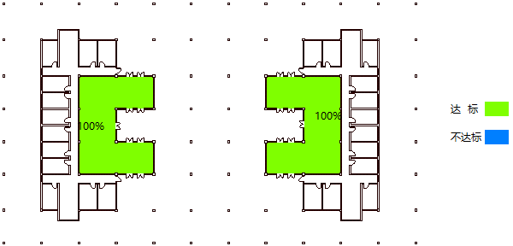
1层
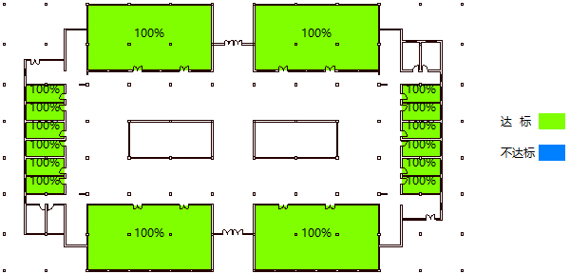
2层
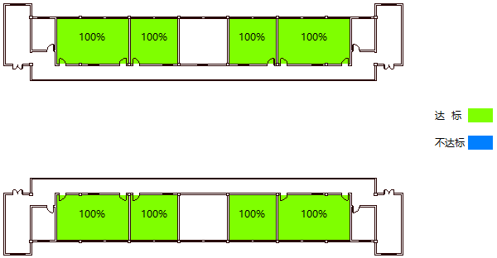
3层
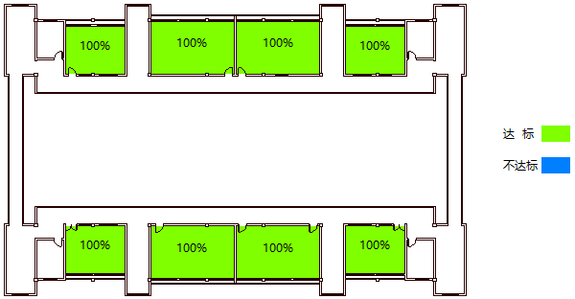
4层
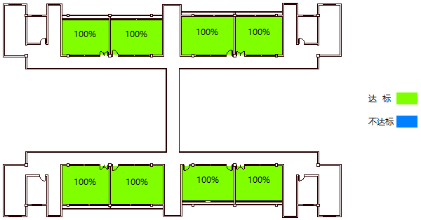
5层
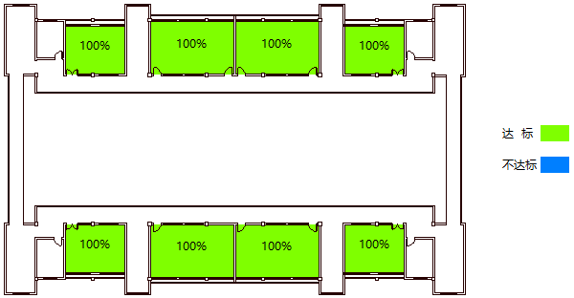
6层
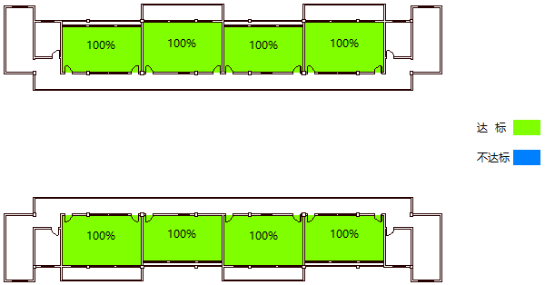
7层

评价结论
《绿色建筑评价标准》GB/T 50378-2014的8.2.6条对公共建筑主要功能房间的采光系数达标面积比例做出要求。本项目通过对建筑室内空间天然采光达标面积比例进行分析计算，可知此项得分情况，如下表所示：
采光总面积（m²） | 达标面积（m²） | 面积比例R_{A}（%） | 得分
3990.05 | 3990.05 | 100 | 8

